六年级数学第二学期期中试题
一、填空题
1、把收入120元记作+120，那么支出200元，记作 元。
2、某县生产总值达到124562亿元，用科学计数法表示这个数，且保留三位有效数字应记为 亿元．
3、数轴上与表示－1的点距离为3个单位长度的点表示的数 ．
4、当x= 时，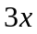和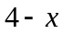互为相反数．
5、已知a、b互为相反数，c、d互为倒数，且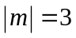，则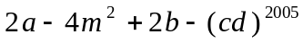=_________。
- 已知a，b异号，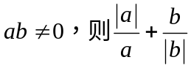=___________。w W w .X k b 1. c O m
7、若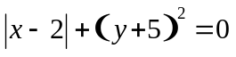，则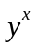= 。
8、单项式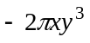的系数是___________，次数是___________.
9、如果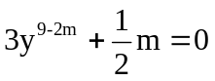关于y的一元一次方程，则m＝ .
10、若x=2是方程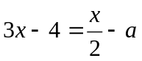的解，则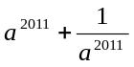的值是 。
11、一件商品先按成本价增加22％出售，为了减少库存，又按定价的八五折出售，此时商品的售价为a元，则该商品的成本价是 元。
12、某班同学外出春游，要拍照合影留念，若一张彩色底片需要0.57元，冲印一张需0.35元，每人预定得到一张，出钱不超过0.45元，设合影的同学至少有x人，则可列不等式 ；
- 不等式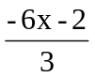 ≤ 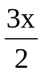+ 成立的最小整数是 。
14、已知不等式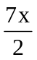 + 3 < 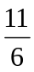 的解是关于x的不等式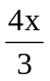- < 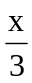 + 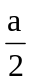的解，则a应满足 http: //w com
15、有10名菜农，每人可种甲种蔬菜3亩乙种蔬菜2亩，已知甲种蔬菜每亩可收入0.5万元，乙种蔬菜每亩可收入0.8万元，若要使收入不低于15.6万元，则最多只能安排 人种甲种蔬菜。

二、选择题
16、－的相反数是（ ）
A、2 B、－2 C、 D、－

17、下列不等式一定成立的是 （ ）
A、2x＜6 B、－x＜0 C、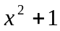＞0 D、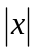＞0

18、－3x≤6的解集是 （ ）
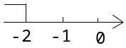
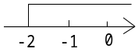
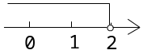
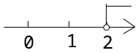
A、 B、 C、 D、

19、一项工程，甲独做需10天完成，乙独做需6天完成，现由甲先做3天，乙再加入合做，设完成此项工程需x天，由题意得方程 （ ）
A．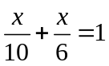 B．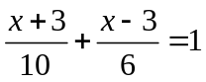 C．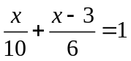 D．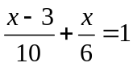
20、若方程组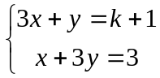的解为x，y，且x+y＞0，则k的范围是 （ ）
A、k＞4 B、k＞－4 C、k＜4 D、k＜－4

三、简答题
21、计算：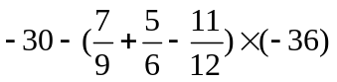

22、计算：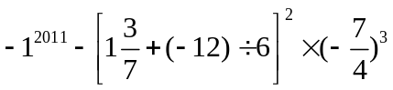

23、若x、y满足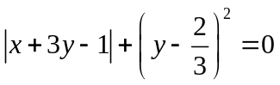，求代数式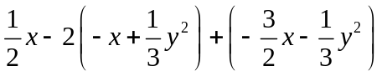的值．

24、 已知有理数a、b、c在数轴上的对应点如图所示，
试化简︱a︱—2︱a+b︱+3︱c—a︱+︱b+c︱

a b 0 c

25、解方程：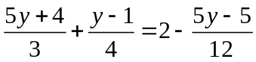

26、解不等式：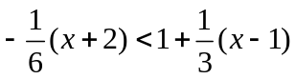，并把它的解集在数轴上表示出来.

27、求不等式组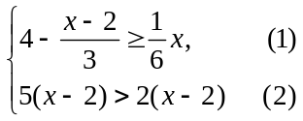 的整数解.

28、小米在解关于x的方程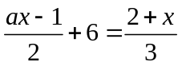时，把6错写成1，解得x＝1，并且小米在解题中没有错误，请你正确求出此方程的解．

四、解答题
29、小明从家到学校，每小时走10km，就会比计划时间迟10分钟到校；每小时走15km，就会比计划时间早10分钟到校．现在小明想比计划时间早5分钟到校，但不知道每小时该走多少km．你能告诉小明，他的速度多少为好？

30、甲乙两只水桶，甲桶有400升，乙桶有150升，如果从甲桶放出的水是乙桶放出的两倍，那么甲桶所剩下的水是乙桶所剩下的水的4倍，问甲桶和乙桶各放出水多少升？

31、某商店进了一批商品，以高出进价的30%后标价，又以8折卖出，结果仍获利200元，这种商品的进价为多少元?

32、为了更好治理洋澜湖水质，保护环境，市治污公司决定购买10台污水处理设备，现有A、B两种型号的设备，期中每台的价格。月处理污水量如下表：
 | A型 | B型
价格（万元/台） | a | b
处理污水量（吨/月） | 240 | 200
经调查，购买一台A型设备比购买一台B型设备多2万元，购买2台A型设备比购买3台B型设备少6万元。
- 求a 、b的值
- 经预算，市治污公司购买污水处理设备的资金不超过105万元，你认为该公司有哪几种购买方案？
- 在（2）问的条件下，若每月要求处理洋澜湖污水的量不低于2040吨，为了节约资金，请你为治污公司设计一种最省钱的购买方案。


www.3abeike.com （按住Ctrl键点击该链接即可）

